Work Done

**姓名： 程劭伟**

**日期：**2024-12-13

1.对三楼五楼的指纹数据进行建库

2.对五楼的测试轨迹测试，发现测试误差较大。在对误差分析的过程中发现很多数据上的问题。

例：

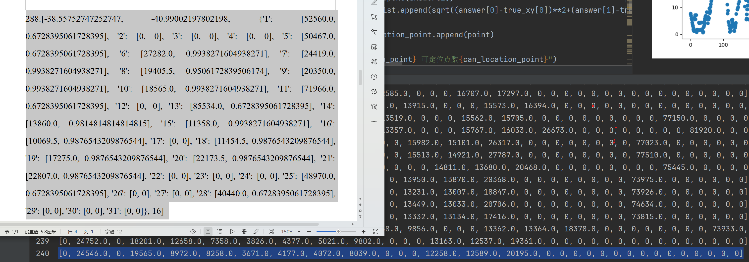

这是五楼的测试数据中的一条。误差超过20米。

分析：根据测试数据的激光雷达真值坐标，去指纹库中寻找坐标最近的指纹点收到的31个基站的数据。发现和测试环境下同一时刻收到的31个基站数据偏差巨大。

例如，在建指纹库时用的超过100条数据都完全没有收到2号，4号基站测距值，而测试环境下收到了2,4基站的测距值。而且以5号基站为例，建立指纹库时，该基站给的测距值是50467mm,而测试时收到该基站的测距值为8972mm，差了40米，所以导致定位偏差巨大。

此种情况在本次提交的测试数据中不是偶然而是大部分。